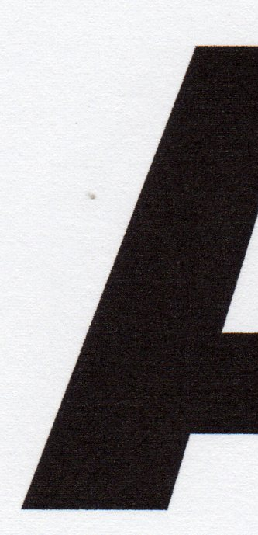
Gibt es Buchstaben,
ABCDEFGHIJKLM
NOPQRSTUVWXYZ

die man reparieren kann?

„ABC Tipp 2“
.

ABCDEFGHIJKLM
NOPQRSTUVWXYZ

Gibt es Buchstaben,
die aus anderen Buchstaben
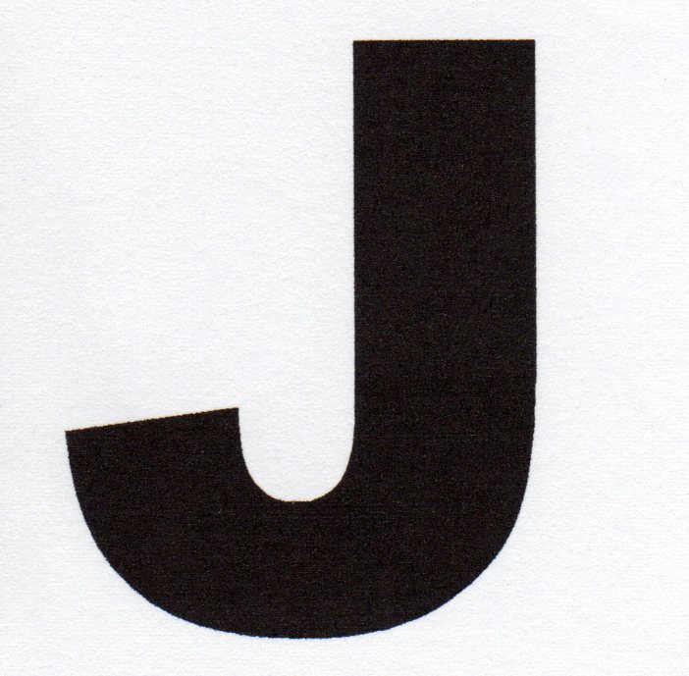
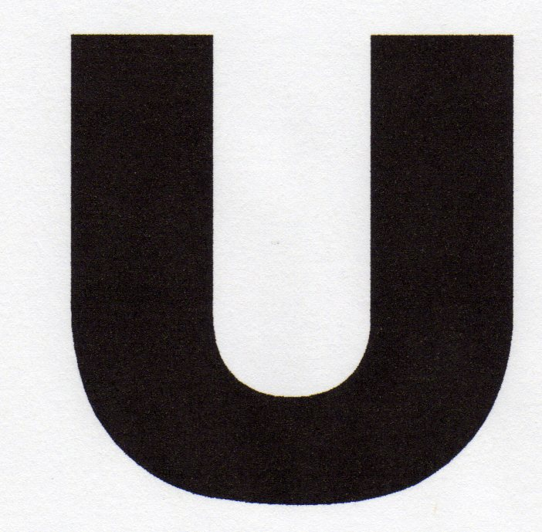
entstehen?

„ABC Tipp 3“
.

ABCDEFGHIJKLM
NOPQRSTUVWXYZ

Gibt es Buchstaben,
die man weder reparieren,
noch aus anderen Buchstaben
herstellen kann?

